CSS&HTML

Nama : Natasya Serly Hasya
No : 28
Kelas : XI RPL 2

1. index.html
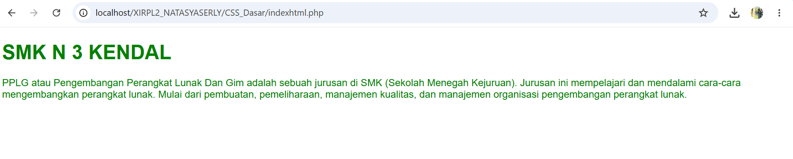
2.Internalstylesheet.html

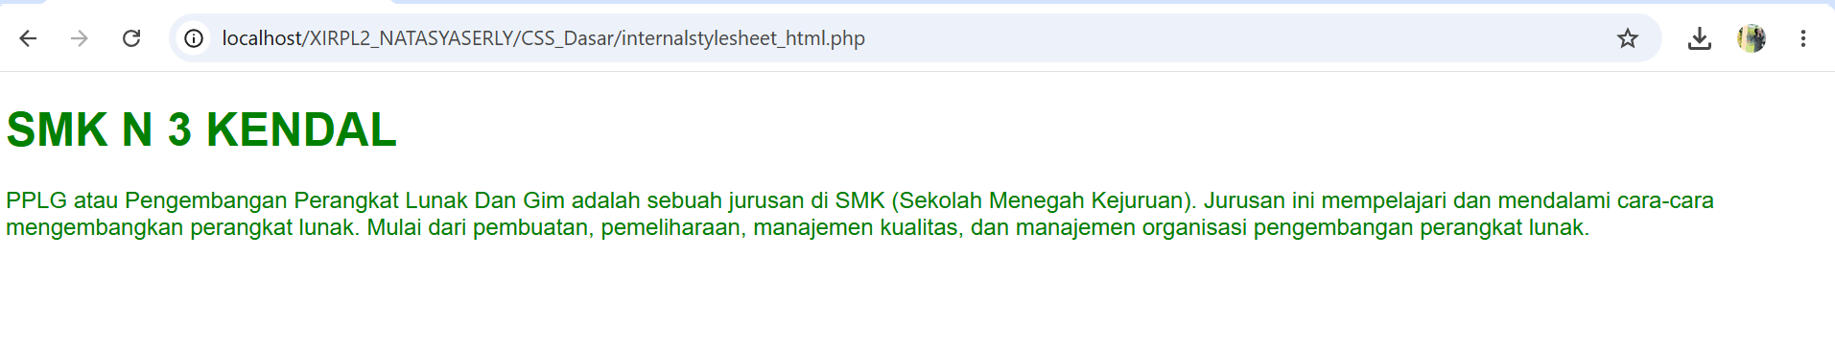3.Inlinestylesheet.html
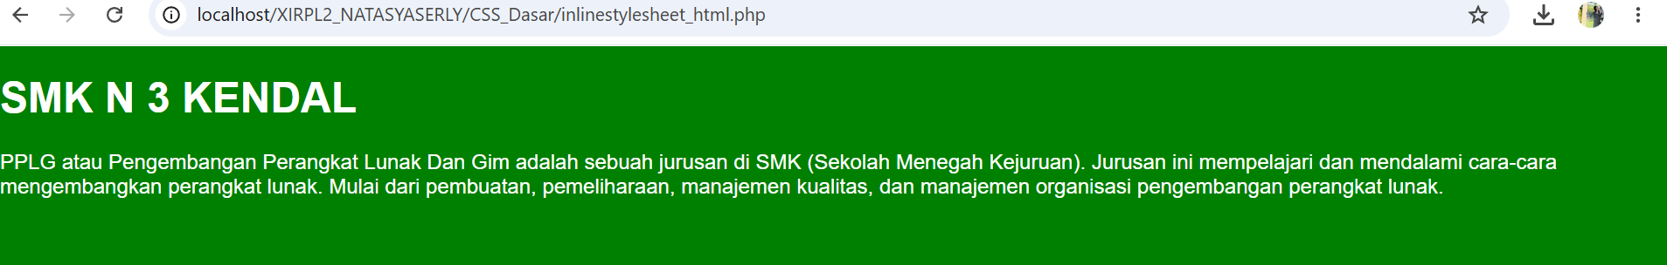
4.Selector Body
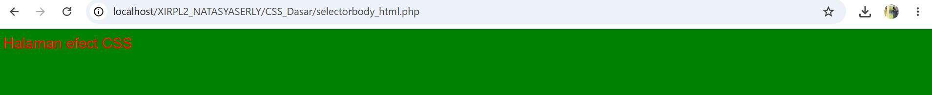
5.Selector Bebas
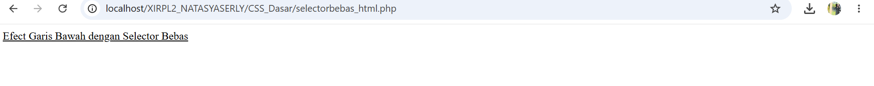
6.Selector Class
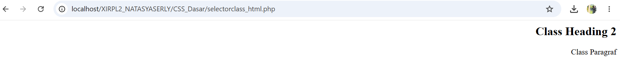
7.Selector Id

8.Format Margin
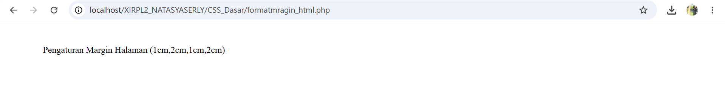
9.Pemetaan Padding
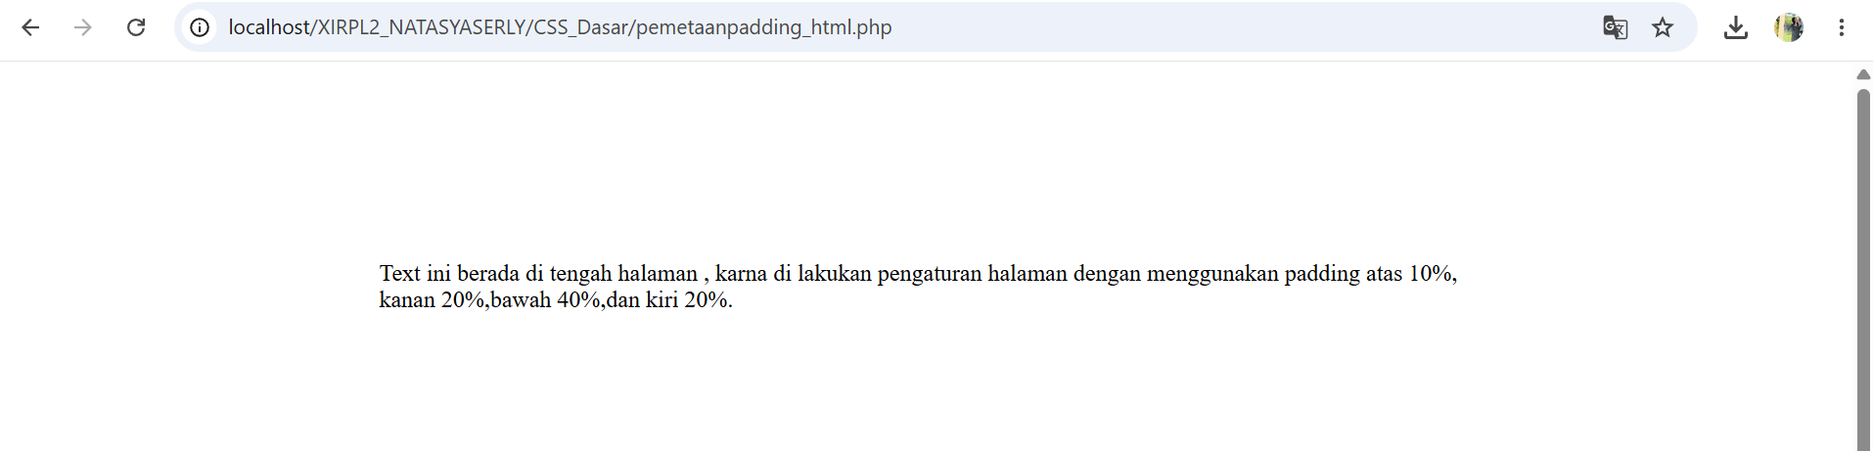
10.Background Warna
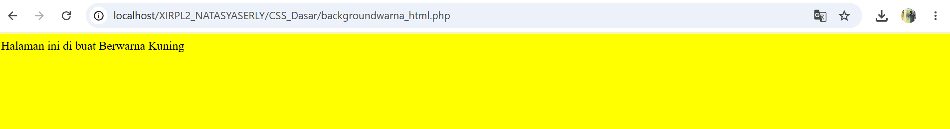
11.Background Campuran
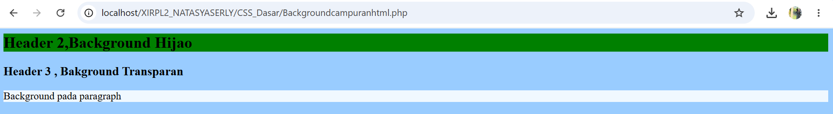
12.Background Gambar 1
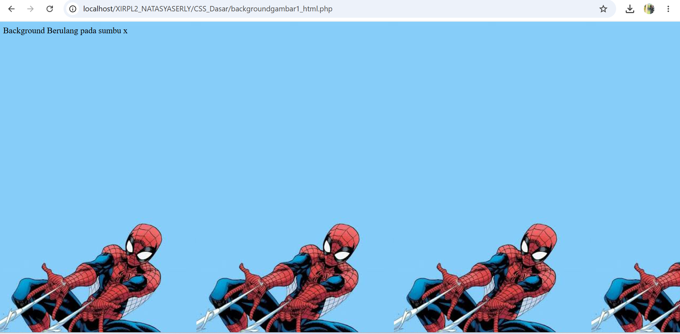
13.Background Gambar 2
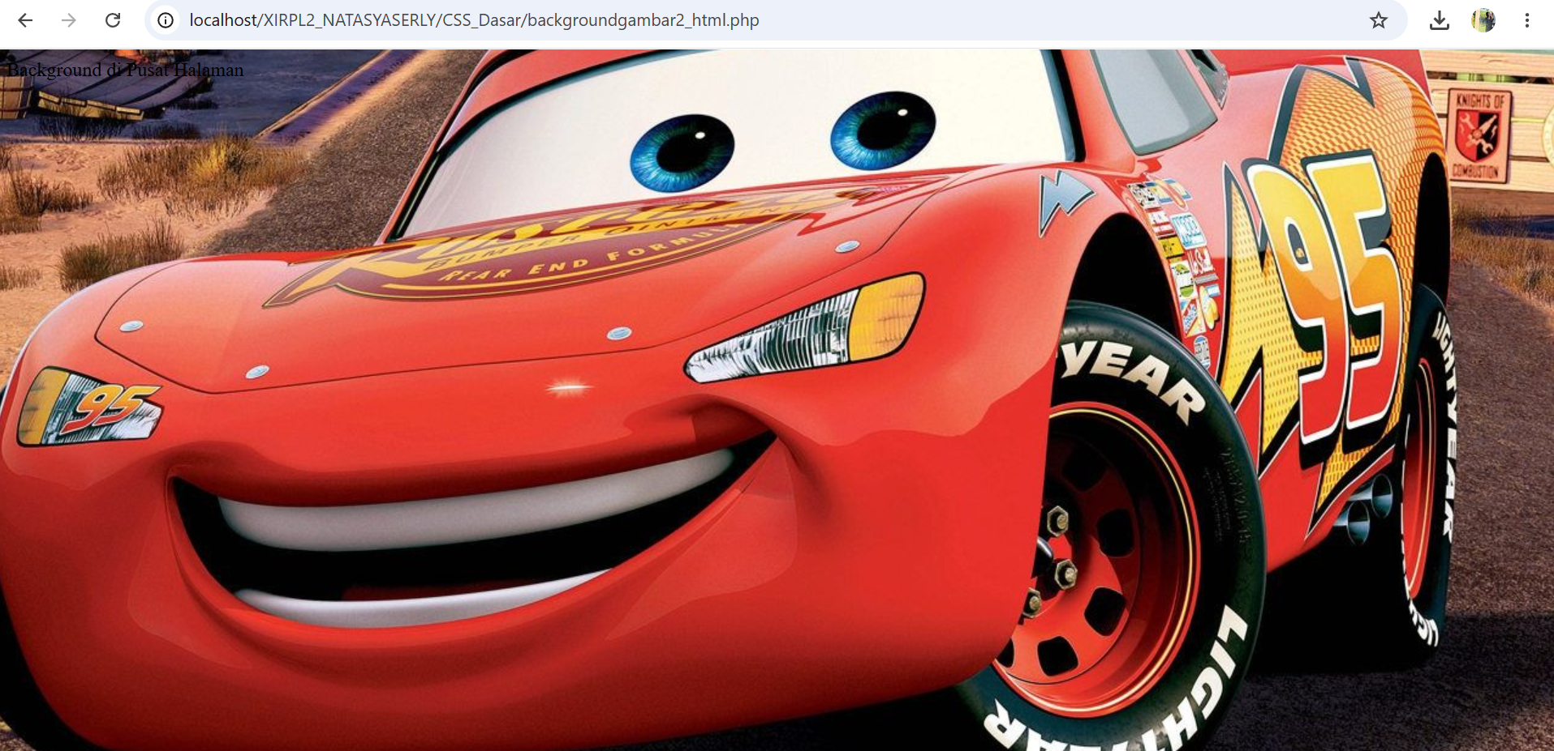
14.Format Text 1
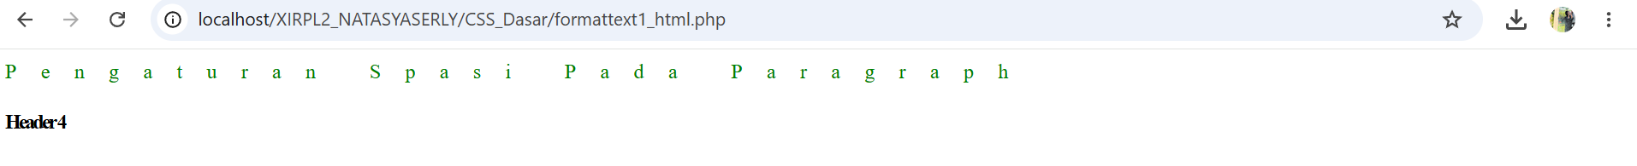
15.Format Text 2
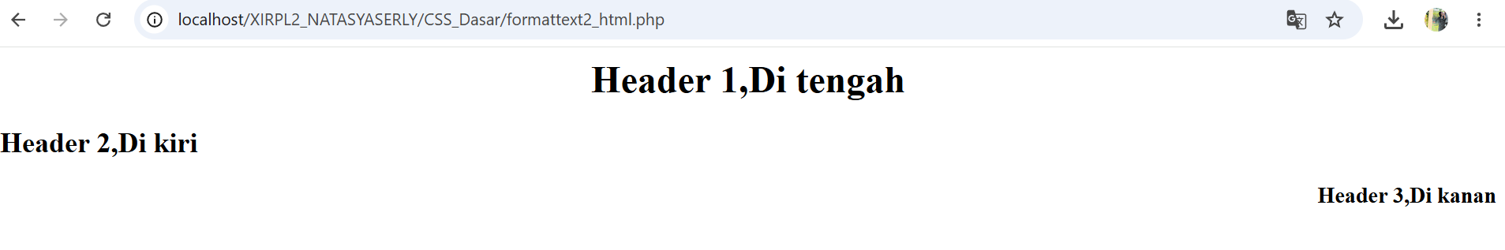
16.Format Text 3
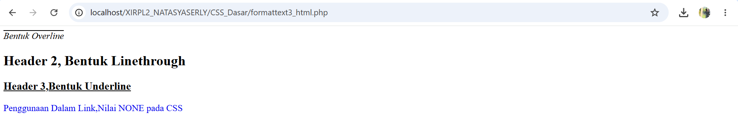
17.Format Text Campuran
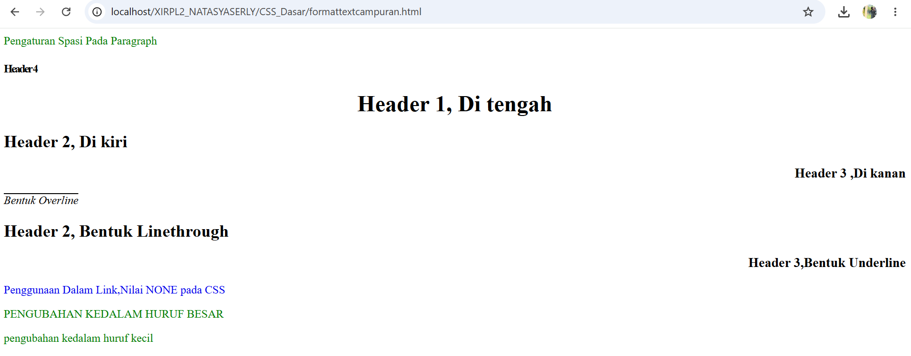
18. Pengaturan Font
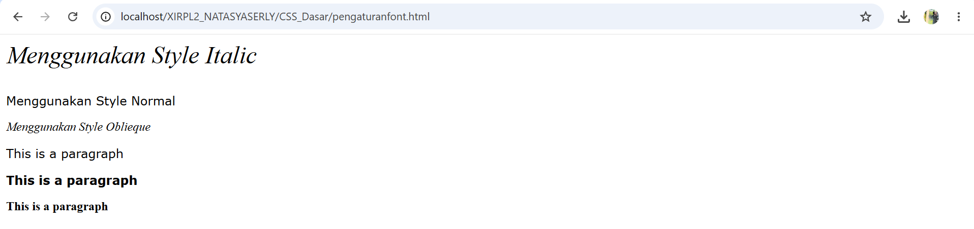
19.Pengaturan Padding
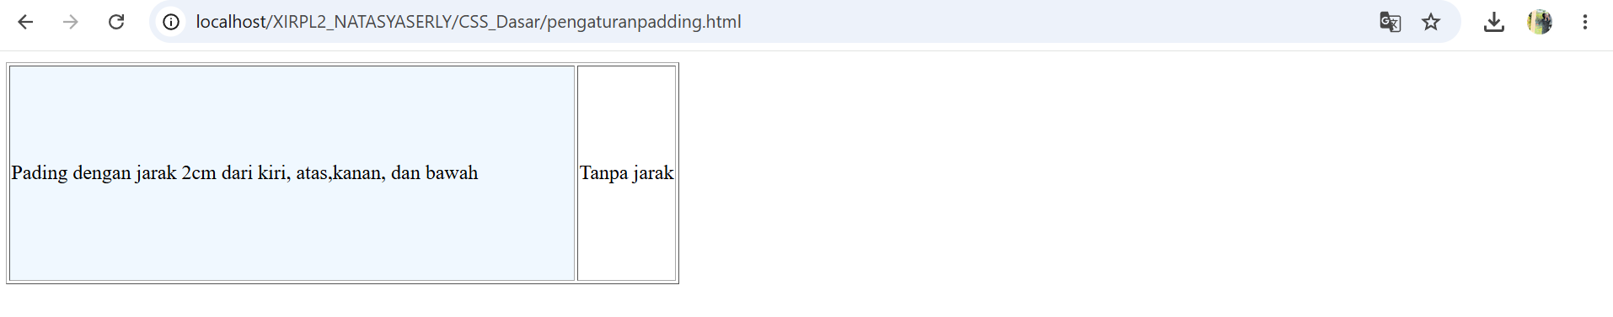
20.Table
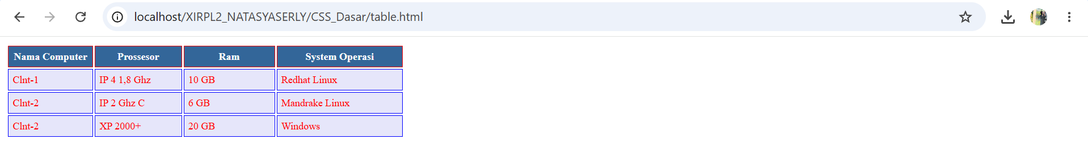
21.Property Selector
22.Tombol Table
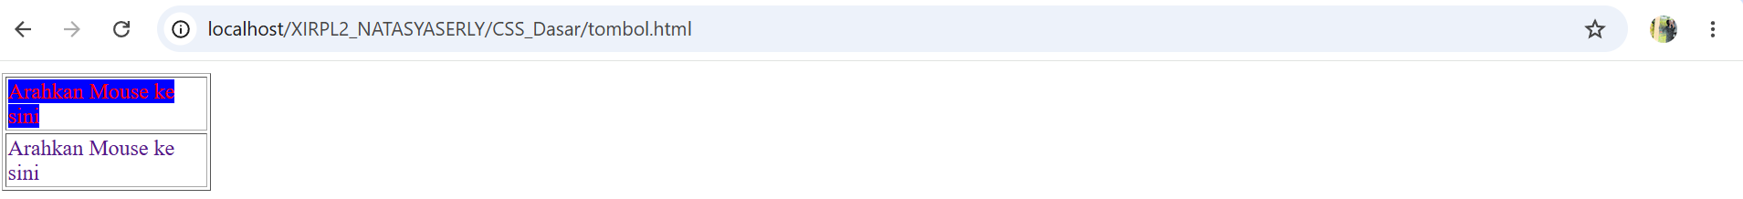
23.Tombol Animasi
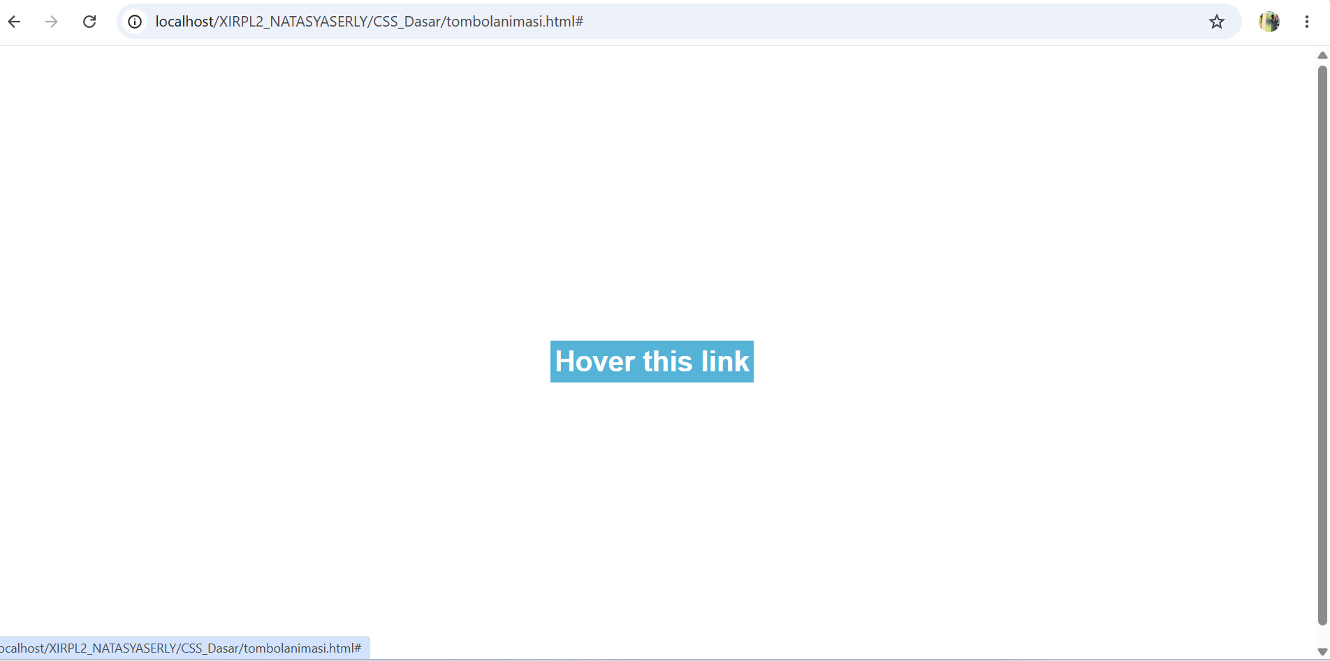
24.Visual 3D
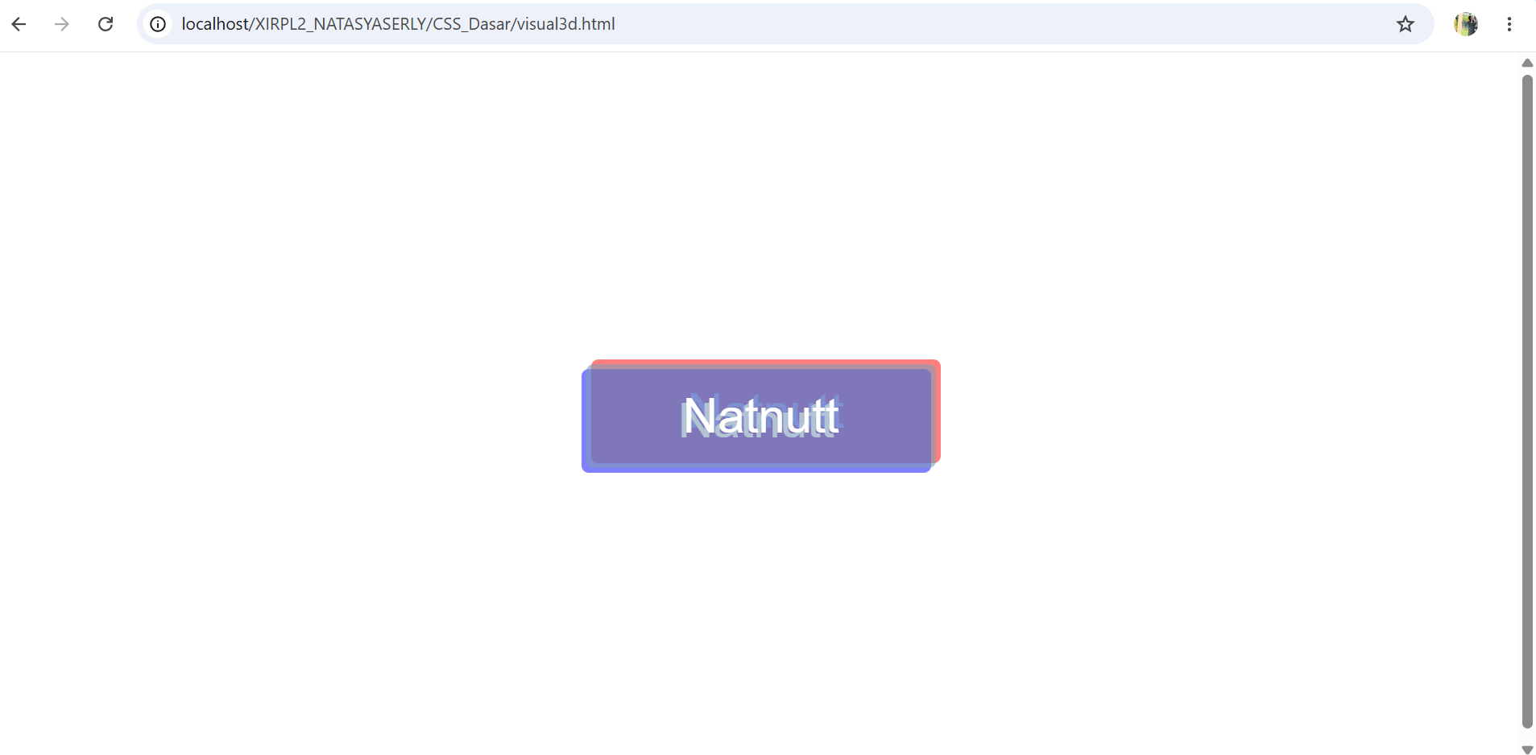

1.Table HTML
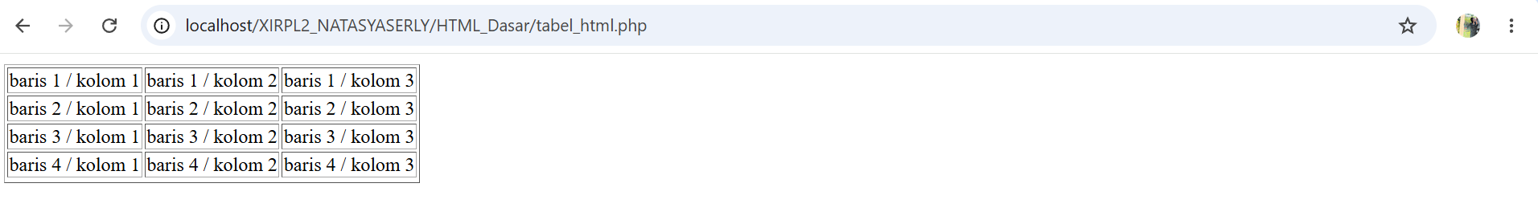
2.Pengenalan

3.Paragraf
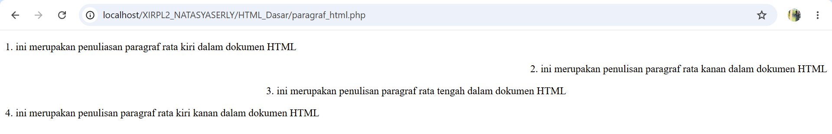
4.Heading
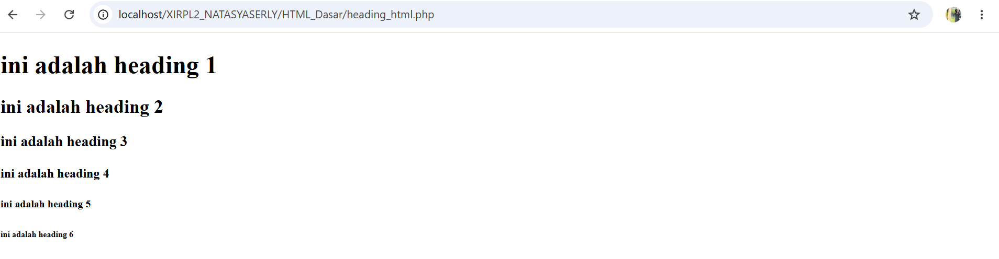
5.Format Text
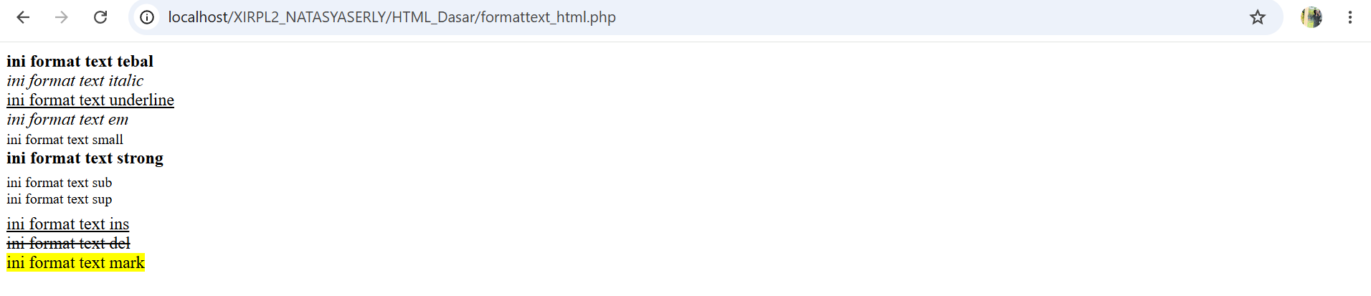
6.Dasar HTML


